МИНОБРНАУКИ РОССИИ

Федеральное государственное бюджетное образовательное учреждение высшего образования

НИЖЕГОРОДСКИЙ ГОСУДАРСТВЕННЫЙ ТЕХНИЧЕСКИЙ
УНИВЕРСИТЕТ им. Р.Е.АЛЕКСЕЕВА
Институт радиоэлектроники и информационных технологий

Кафедра «Вычислительные системы и технологии»

ОТЧЕТ
по лабораторной работе №3
по дисциплине
Языки интернет-программирования

РУКОВОДИТЕЛЬ:
________________ Яшнов М.Д.
(подпись) (фамилия, и.,о.)

СТУДЕНТ:
________________ Танюшкин А.Л.
(подпись) (фамилия, и.,о.)

23-ИИ
(шифр группы)

Работа защищена «___» ____________
С оценкой ________________________

Нижний Новгород 2026

Лабораторная работа: Клиентский рендеринг и авторизация

Тема: Реализация проекта с применением SPA и авторизации

Цель лабораторной работы
- Освоить клиентский рендеринг с помощью SPA
- Научиться использовать ORM
- Использовать архитектуру с разделением на клиент и сервер
- Научиться использовать авторизацию

Цель работы – Освоить работу с SPA фрейморвками, работу с БД через ORM и миграции, освоить авторизацию и аутентификацию

Сслыка: https://github.com/Alleegg/booknook/tree/main

Описание:
- Разделил проект на 3 сервиса в docker-compose.yml:
  - db (PostgreSQL)
  - backend (Express API)
  - frontend (React SPA)
- Добавил новый backend:
  - ORM: Prisma
  - JWT-аутентификация
  - хэширование паролей через bcryptjs
  - роль ADMIN и сидинг админа из env
- Добавил новый frontend (React + Vite):
  - регистрация/логин
  - хранение JWT в localStorage
  - защищенные запросы к API
  - разделение контента по роли (обычный пользователь / админская панель со статистикой)
- Обновил .env.example под новую архитектуру
Ключевые REST endpoint:
- Публичные:
  - POST /api/auth/register
  - POST /api/auth/login
- Авторизованные:
  - GET /api/auth/me
  - GET /api/books
  - POST /api/books
  - GET /api/books/:id
- Только админ:
  - GET /api/admin/stats
  - GET /api/admin/users

Все операции с БД выполняются через ORM Prisma (prisma/client), сырой SQL в runtime не используется. Схема БД создается через миграции Prisma (prisma/migrations/ и т д). Авторизация реализована через JWT.
Контент зависит от прав пользователя:
- обычный пользователь видит и управляет только своими книгами
- администратор получает доступ к админ-панели со статистикой.

Есть минимум 2 защищенных endpoint (кроме регистрации и логина):
- GET /api/books (только авторизованный пользователь)
- POST /api/books (только авторизованный пользователь)
- GET /api/admin/stats (только ADMIN)
- GET /api/admin/users (только ADMIN)

Структура:
- backend/ — Express API + Prisma ORM + JWT auth
- frontend/ — SPA на Vue
- docker-compose.yml - db, backend, frontend

Так же сделал удобное переключение между версиями через профили в docker-compose. Профили:
- modern - новая версия (frontend + backend + db)
- legacy - старая версия (legacy-web + legacy-db-init + db)
Для переключения:
- Новая версия: docker compose --profile modern up --build
- Старая версия: docker compose --profile legacy up –build

Скриншоты:
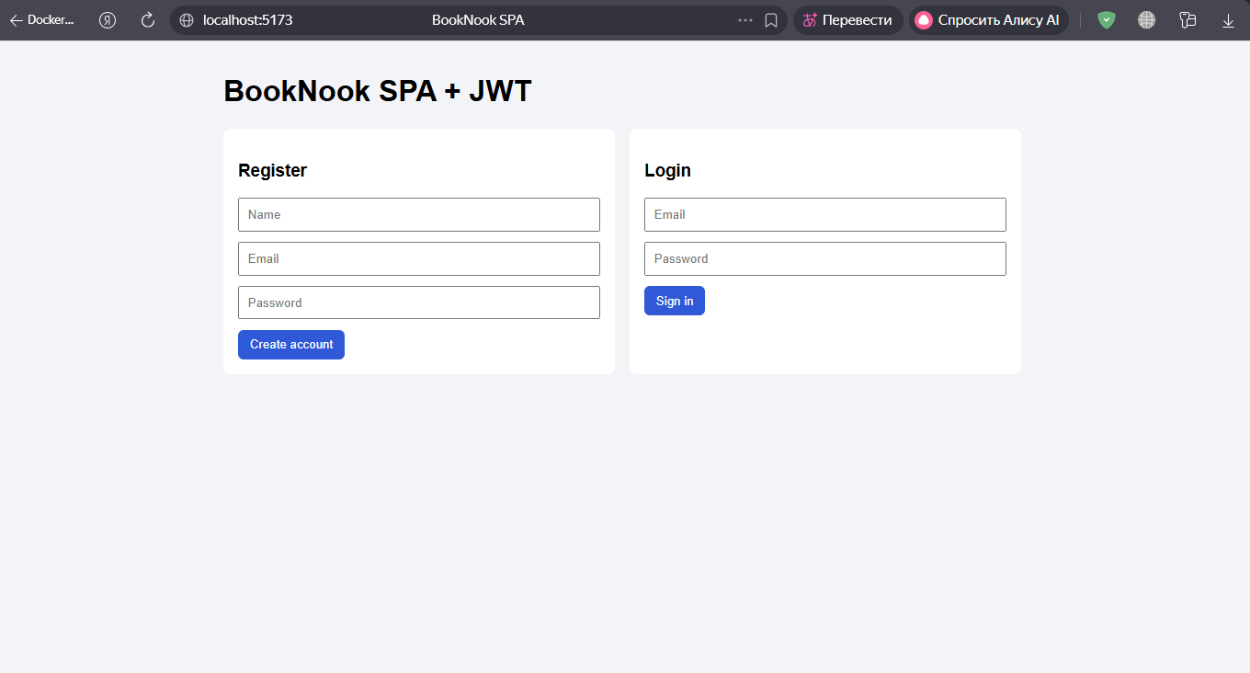
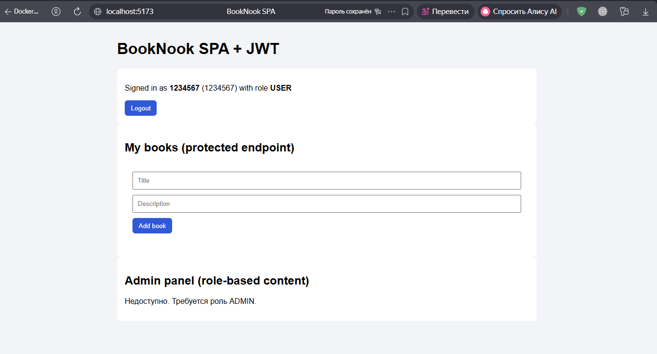
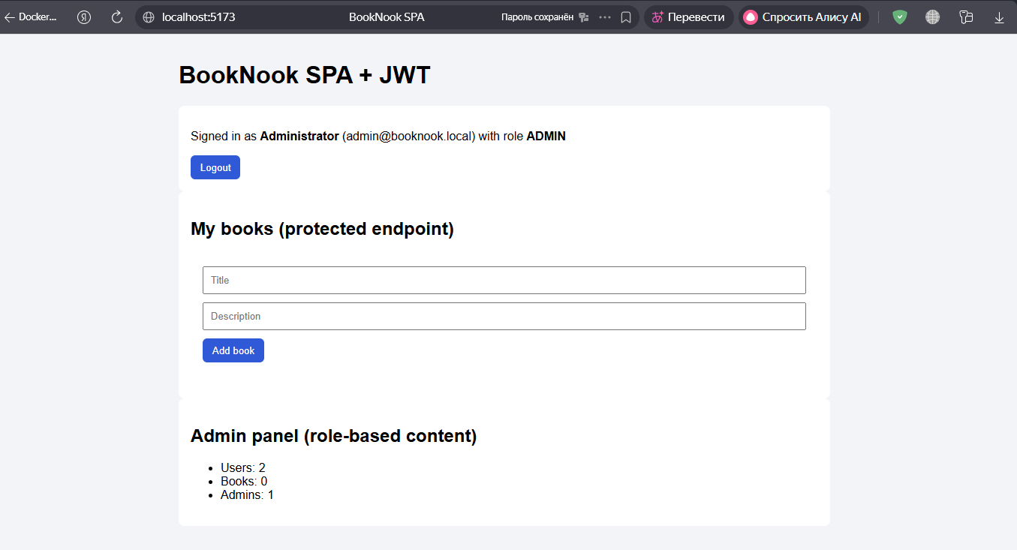

Вывод:
В ходе лабораторной работы освоены принципы клиентского рендеринга через SPA, использования ORM и миграций, организации REST API, а также аутентификации по JWT с хешированием паролей через bcrypt.
Практическая часть продемонстирована явным разделением фронтенда и бэкенда в отдельных контейнерах, развёртыванием БД через Docker Compose, доступом к данным только через ORM и зависимостью контента от прав пользователя. В унаследованной предметной области реализованы защищённые эндпоинты (включая админ-панель), CRUD-операции и разграничение видимости данных по ролям.

